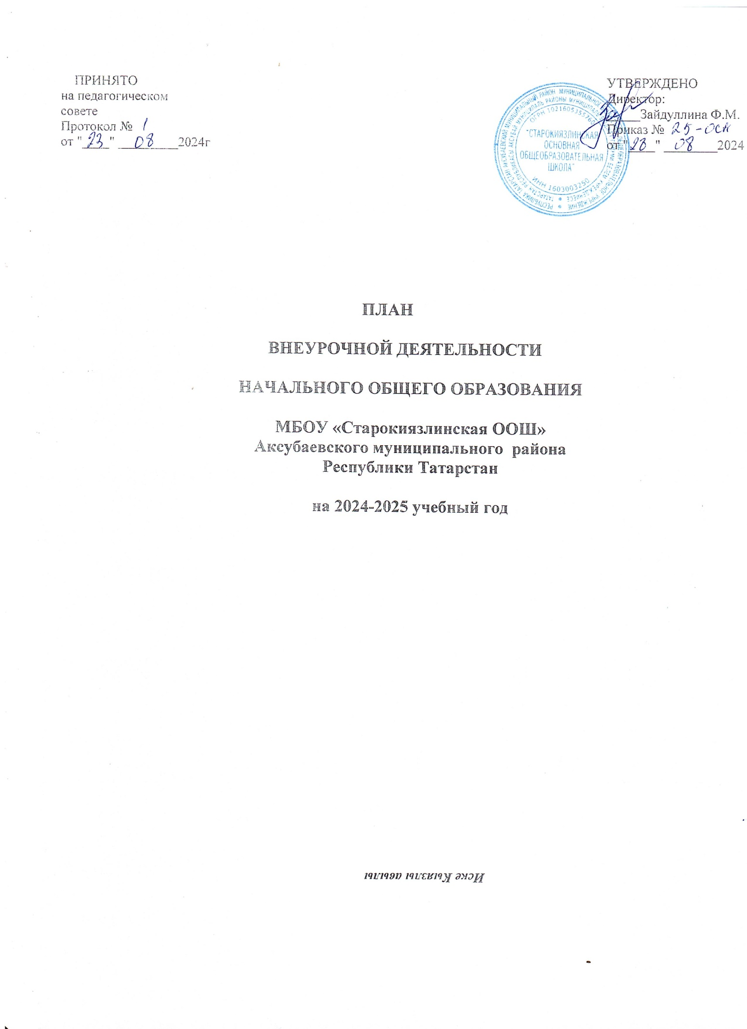
Учебные курсы | Количество часов в неделю
Учебные курсы | 1 | 2 | 3 | 4
«Разговор о важном» | 1 | 1 | 1 | 1
«Здоровей- ка» | 1 | 1 | 1 | 1
«Орлята России» | 1 | 1 | 1 | 1
«Читаем,считаем и наблюдаем» на развитие функциональной грамотности. | 1 | 1 | 1 | 1
«Читаем,считаем и наблюдаем» финансовая грамотность | 1 | 1 | 1 | 1
ИТОГО недельная нагрузка | 5 | 5 | 5 | 5

Направление внеурочной деятельности | Программа | Форма организации внеурочной деятельности | Классы/часы
Направление внеурочной деятельности | Программа | Форма организации внеурочной деятельности | 1 | 2 | 3 | 4
Внеурочные занятия патриотической, нравственной и экологической  тематики | «Разговоры о важном | Разговор или беседа с обучающимися | 1 | 1 | 1 | 1
Спортивно- оздоровительная  деятельность | «Здоровей-ка» | Спортивная студия | 1 | 1 | 1 | 1
Коммуникативная деятельность | «Орлята России» | Детское движение | 1 | 1 | 1 | 1
Информационная культура | Функциональная грамотность  Финансовая грамотность | Система занятий | 1  1 | 1  1 | 1  1 | 1  1
Недельный объем внеурочной деятельности |  |  | 5 | 5 | 5 | 5
Объем внеурочной деятельности за год |  |  | 165 | 170 | 170 | 170
Общий объем внеурочной деятельности |  |  | 675

